特别提示：请诚信应考。考试违纪或作弊将导致严重后果！
成都理工大学工程技术学院
2019－2020学年第一学期
《概率论与数理统计》期末试卷A
注意事项：1. 考前请将密封线内的各项内容填写清楚；
2. 所有答案请直接答在答题纸上；
3．考试形式：闭卷；
4. 本试卷共 三 道 大题，满分100分， 考试时间120分钟。

题号 | 一 | 二 | 三 | 总分
分数
阅卷人
参考数据：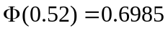，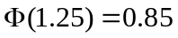，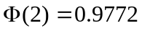，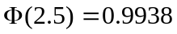；
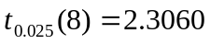，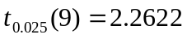，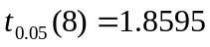,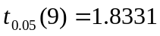
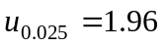，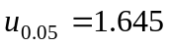，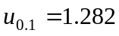，“”表示“服从”
错题：选择题第五题，填空题第五题
一、选择题（每空3分，共24分）
1、对任意两个事件和，与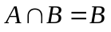等价的是（ D ）。
、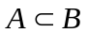；、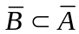；、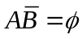；、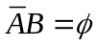。
2、甲、乙、丙三名射手独立地射击同一个目标，已知他们单独命中目标的概率是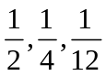。现在三人各射击一次，则目标被击中的概率是（ C ）。
、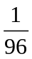；、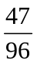；、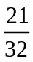；、。
3、设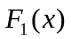与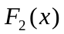分别是随机变量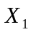与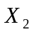的分布函数，为使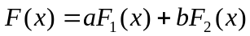也是某一随机变量的分布函数，在下列给定的各组值中可以取（ A ）。
A、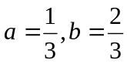 B、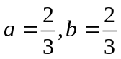
C、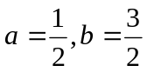 D、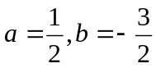
4、已知随机变量相互独立，且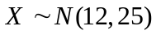，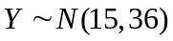，则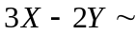（ B ）。
A、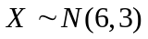；B、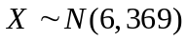；C、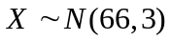；D、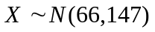。
5、已知随机变量满足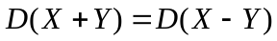，下列说法正确的是( B × )。©
、与互不相容； 、与相互独立；× 题目可以推出协方差等于零，所以不相关，但并不一定独立
、与不相关；√ 、与有线性关系。
6、设随机变量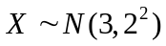，则当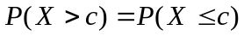时，（ C ）。
A、0；B、2；C、3；D、4。
7、设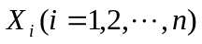来自总体～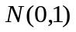的简单随机样本，为样本的均值，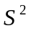为样本方差，则（ D ）。
A）、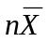～ B）、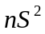～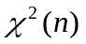
C）、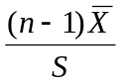～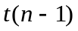 D）、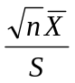～
8、一批零件的长度服从正态分布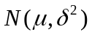，其中，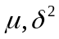均未知。现在从总体中随机取出16个零件进行测量，测得样本均值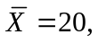样本标准差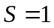，则的置信度为0.90的置信区间为（ C ）。
A、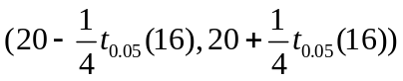；B、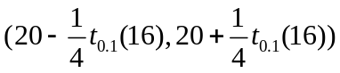；
C、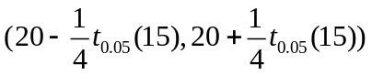；D、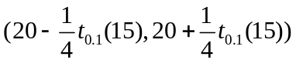。
二、填空题（每空三分，共24分）
1、某人向靶子射击三次，设则事件“至少有一次没有击中”可表示为 1- A1A2A3 （或者A1非∪A2非∪A3非） ，“前两次都没有击中”可表示为 A1A2(非) 。
2、设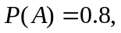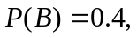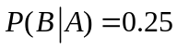，则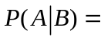 0.5 。
3、设区域由，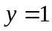，三条曲线围成，且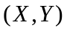服从区域上的均匀分布，则的联合密度函数是 f(x)= 3/2, 0<=x<=1,x²<=y<=1 0,其他 。
4、用表示在10次独立重复试验中成功的次数，且每次试验成功的概率为0.6，则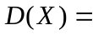 10*0.6*0.4=2.4 。
5、假设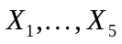是来自总体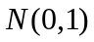的样本，则系数 根6/2 时，统计量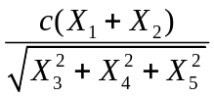服从分布，且自由度为 3 。有难度，注意卡方分布和 t分布的定义
6、已知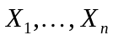是来自总体的样本，总体的期望未知。的三个统计量分别为
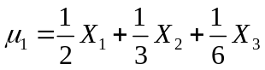，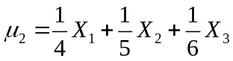 ， 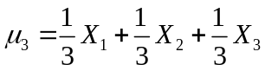，
则在这三个统计量中， μ3 是最有效的估计。
三、计算题（前四题每题7分，后三题每题8分，共52分）
1、甲、乙两台机器制造大量的同一种机器零件。根据长期资料的总结，甲机器制造出的零件废品率为1%，乙机器制造的零件废品率为2%。现在有同一机器制造的一批零件，估计这一批零件是乙机器制造的可能性比他们是甲机器制造的可能性大一倍。今从该批零件中任意取出一件，经检查恰好是废品，试由此检查结果计算这批零件为甲机器制造的概率。
解：[(1/3)*0.01]/(1/3)*0.01+(2/3)*0.02
=0.2

2、设连续型随机变量的分布函数为
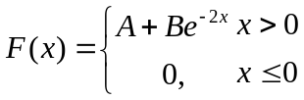，
试求：（1）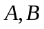的值；（2）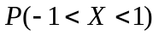；（3）概率密度函数。
1,A=1,B=-1
2,1-e^-2
3,f(x)=2e^-2x,x>0 0,x<=0

3、抽样调查发现，某校大二英语四级考试成绩（总分750分，过级分数线为425）近似服从正态分布，平均成绩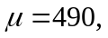620以上的考生占15%，求该校大二英语四级过级率。
X~N(490,σ²)
P(X>620)=0.15=(X-490/σ>620-490/σ)=1-I(130/σ)=0.15→130/σ=1.04→σ=125
P=I(0.520=0.6985

4、已知随机变量和的联合分布律为
\Y | -1 | 0 | 1
0 | 0.07 | 0.18 | 0.15
1 | 0.08 | 0.32 | 0.20
求：（1）随机变量和的边缘分布；
（2）随机变量和的期望，方差；
（3）随机变量和的的相关系数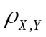。
1,X=0,p=0.4,X=1,p=0.6 Y=-1,p=0.15 Y=0,P=0.5 Y=1,P=0.35
2.EX=0.6,EY=0.2 EX²=0.6,EY²=0.5 DX=0.24 DY=0.46
3.COV=0.12-0.6*0.2=0 R=0

5、有一批建筑房屋用的柱子，其中80%的长度不小于3米。现在从这批柱子中随机抽出100根，问其中至少有30根短于3米的概率是多少？
X~B(100,0.2)
P(X>=30)=P(X-20/4>=2.5)=1-I(2.5)=0.0062

6、设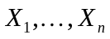是来自总体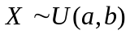的样本，其中，未知，试求：
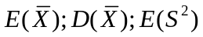。
解：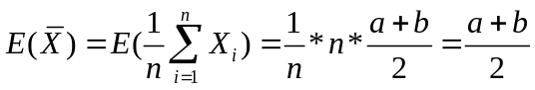；
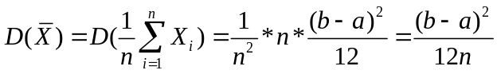；
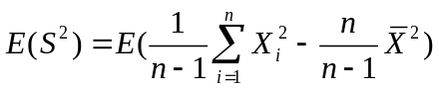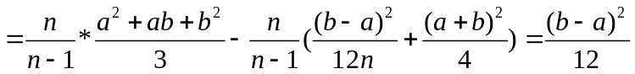

7、已知某炼铁厂铁水含碳量服从正态分布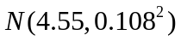。现在测定了9炉铁水，其平均含碳量为4.484。如果估计方差没有变化，在显著性水平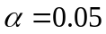的条件下，可否认为现在生产之铁水平均含碳量依然为4.55？
已知方差
H0:u=4.55 H1:u≠4.55
X-0.108/3*u(0.025)<=u<=X+0.108/3*u(0.025)
4.484-0.07056~4.484+0.07056
4.41344-4.55456

